**项目需求一览表**

**说明：**

1、本招标文件所称中小企业必须符合《政府采购促进中小企业发展暂行办法》第二条规定。

2、小型、微型企业提供中型企业制造的货物的，视同为中型企业。

3、小型、微型企业提供大型企业制造的货物的，视同为大型企业。

4、按照《财政部、司法部关于政府采购支持监狱企业发展有关问题的通知》（财库〔2014〕68号）的规定，监狱企业视同小型、微型企业。

5、按照《关于促进残疾人就业政府采购政策的通知》（财库〔2017〕141号）的规定，残疾人福利性单位视同小型、微型企业。残疾人福利性单位属于小型、微型企业的，不重复享受政策。

6、小型和微型企业产品的价格给予6%-10%的扣除，用扣除后的价格参与评审，具体扣除比例请以第三章《评标方法》的规定为准。

7、根据财库〔2019〕9号及财库〔2019〕19号文件规定，台式计算机，便携式计算机、平板式微型计算机，激光打印机，针式打印机，液晶显示器，制冷压缩机（冷水机组、水源热泵机组、溴化锂吸收式冷水机组），空调机组[多联式空调（热泵）机组（制冷量＞14000W），单元式空气调节机（制冷量＞14000W）]，专用制冷、空调设备（机房空调），镇流器（管型荧光灯镇流器），空调机[房间空气调节器、多联式空调（热泵）机组（制冷量≤14000W）、单元式空气调节机（制冷量≤14000W）]，电热水器，普通照明用双端荧光灯，电视设备[普通电视设备（电视机）]，视频设备（视频监控设备、监视器），便器（坐便器、蹲便器、小便器），水嘴均为节能产品(政府采购品目清单内标注“★”的品目)，属于政府强制采购节能产品。若采购货物属于以上品目清单的产品时，供应商的投标货物必须使用政府强制采购的节能产品，供应商必须在投标文件中提供由国家确定的认证机构出具的处于有效期之内的节能产品认证证书复印件（加盖供应商公章），否则相应投标无效**。落实政策加分，详见第三章《评标方法》的规定。**

8、本项目为服务类采购，无核心产品；同时本项目货物不接受进口产品（即通过中国海关报关验放进入中国境内且产自关境外的产品）参与投标，如有此类产品参与投标的做无效标处理。

9、凡在“技术参数要求”中表述为“标配”或“标准配置”的设备，投标人应按第五章“投标文件格式”规定的格式在“投标服务技术资料表”中将其参数详细列明。

10、本项目需求一览表中标注▲号的内容为实质性要求和条件，必须满足或优于。

11、本项目需求一览表中内容如与第六章“合同条款及格式”相关条款不一致的，以本表为准。

12、采购需求具有国家或其他强制性标准、规范等要求的，投标文件中必须提供相关强制性认证资料，否则投标无效。

|  |  |  |  |
| --- | --- | --- | --- |
| **项号** | **服务名称** | **数量** | **技术参数要求** |
| 1 | 南宁市各污水处理厂第一期外水排查服务 | 1项 | **一、项目范围**  本项目旨在实现“减少外水进入污水管网，提高污水处理厂进水浓度”的工作目标，对全市市政排水管网进行外水排查，通过排查掌握外来水入渗入流的情况，为精准施策提供扎实的数据基础，落实污水处理厂提质增效。排查范围为沙江河再生水厂、那考河再生水厂、西明江污水处理厂、心圩江下游污水处理厂、心圩江上游污水处理厂、水塘江水质净化厂、江南污水处理厂（不含二坑溪流域）、埌东污水处理厂、五象污水处理厂、朝阳溪污水处理厂、物流园污水处理厂、那平江污水处理厂共12个污水处理厂的服务范围内。涉及9座已建成的污水厂排查面积约为335平方公里，排查管网含市政雨水管、市政合流管及市政污水管，涉及的排查市政管网长度约5300公里；3座在建的污水处理厂按建成后实际服务范围内的市政排水管进行排查。  **▲二、服务内容**  收集气象、厂站、供水、水文等基础数据，着重将历年已建项目地质勘察资料进行整理，对地下水位进行分析研判，分析地下水位与管道埋深间高程及空间位置的关系。本项目涵盖的主要排查、调查、数据采集及综合分析工作内容包括：厂站水质水量校验、典型过江管监测、排口倒灌调查、典型地块排水监测、被截流的河道水和小溪水水质水量测定、施工地排水去向调查、排水管道夜间用水低峰期外水入渗调查、自来水厂滤池反冲洗水调查、大型水库内湖排水去向调查、无流速排水管网调查。外水类型主要有：施工地降水、自来水渗漏、河水倒灌、小溪水等低浓度水进入污水系统。本项目需对调查发现的外水入渗点位进行测绘定位，并统一按2000国家坐标系整理成果。  1、监测部分  监测按照“分区-分级-源头”进行，对应为首级监测、次级监测、源头量化监测。监测部分主要有：进行污水厂及主要泵站水质水量监测校验厂内自行监测数据；进行过江管入渗监测、典型排口倒灌调查，分析江水与管网间的关联性；进行典型地块排水监测、被截流的河道水和小溪水水质水量测定，掌握源头水质状况，核算外水影响程度。通过在污水厂前、泵站前、过江管前后检查井、河道排放口、主干管检查井等关键节点进行液位、流量、水质指标监测，建立多种数据源关联分析，识别发现外水影响，测绘定位外水入渗点位置或入渗范围，并测算评估外水入渗水量。流量及液位监测点位的布设涵盖上述工作内容的实际需要，具备流量计安装条件的应以24小时的整倍数为监测时长，主要分为24小时、72小时、168小时三个监测时间区间，分别对应源头入渗点量化、次级、首级监测需要，监测时长可根据监测期间天气情况作适当调整；不具备流量计安装条件的可采用流速法或容器法进行流量监测，取不少于3次不同时段的瞬时流量折算成一天的流量。按照量化分析需要，全市范围首级监测点位不小于255个；次级监测点位不小于485个；入渗点量化监测点不小于1675个；水质检测因子总数不小于7960个。投标单位可在满足业主服务需求，并征得业主单位同意的基础上，工作量可进行适当调整。  2、调查部分  调查与监测工作配合完成，其调查部分主要工作有：在建施工地排水去向调查；夜间用水低峰期对排水管道进行内窥调查，找出疑似外水入渗点；自来水厂滤池反冲洗水排水去向调查；大型水库、地块内湖排水去向调查；无流速排水管网调查统计。对调查发现的低浓度水有条件的均需进行水量监测和水质检测、并辅以水源追溯。  **▲三、服务要求**  1、排查工作严格按服务内容执行，并在服务期结束后20天内提交成果。  2、排查工作要加强与污水处理厂及管网运行管理单位的信息沟通互动，及时掌握运行调度工况，尤其是要对管网运行随污水厂调度工况变化的响应进行水位、水质、水量监测分析、判断。必要时，还应结合污水管道建设情况进行分析。污水管道及雨水管道仍存在尚未查明的连通错混接窜流情况，有必要对雨水管也一并同步排查。管网水量存在高低峰变化的特点，对监测的数据应与污水厂同一时间的调度数据进行对比联动分析。排查时应同步调查各污水厂进厂污水干管的主要污水接入点、截留方式等污水收集来源，各流域内的自来水用水量及可能存在施工降水的施工工地清单，进行水量匹配分析。同时，须与南宁市建成区排水管网专项普查项目做好衔接，本次排查充分利用最新普查成果作为基础数据。  3、污水手工监测技术需符合《污水监测技术规范》（HJ 91.1-2019）、《水和废水监测分析方法（第四版）（增补版）》及国家相关技术规范要求。  4、排查成果按月统计汇交，水量大于300立方/天的入渗点，24小时内上报。  5、在外水排查过程中发现管网结构性缺陷（破裂、变形、错位、脱节、渗漏等）、功能性缺陷（沉积、结垢、障碍物、残墙等）等级在严重和重大缺陷时，24小时内上报。  6、配合做好入渗点整改过程中现场指认及整改复核工作。  **▲四、工作团队**  1、组成要求：项目负责人1名（负责统筹执行排查工作）、各相关专业（测绘类、环境类、物探类、给排水类、地理信息类）工程技术人员不少于45人。在岗位设置中需包含技术负责人、质量负责人、专职安全管理人员各1名。（投标文件中提供以上组成人员2020年1月-2020年9月期间任意三个月的社保证明材料复印件）。  2、项目负责人和技术负责人须具备测绘专业高级职称和注册测绘师执业资格（投标文件中提供2020年1月-2020年9月期间任意三个月的社保证明材料复印件）。 |
| 商务条款 | 一、合同签订期：自中标通知书发出之日起 15 个日历日内。  **▲**二、服务期：签订项目合同后，调查工期为365天。  **▲**三、提交成果：成果资料包含项目技术文件、外水排查报告、水质检测报告及其相关成果（图件）资料。其中，外水排查报告应包含流量、水位、水质监测数据、所采用的监测方法、各监测点坐标位置、投入监测和调查主要仪器设备，排水管道外水入渗调查结果、在排查过程中发现地管网存在无流速、破裂、变形、错位、脱节、渗漏、沉积、结垢、障碍物、残墙情况统计等内容；水质检测报告应包含项目排查所涉及的所有水质检测方法、检测结果。  1、文字资料  外水排查技术设计书、外水排查技术总结报告、外水排查报告、水质检测报告、水位监测成果表以及管网无流速、破裂、变形、错位、脱节、渗漏、沉积、结垢、障碍物、残墙情况统计成果。  2、成果图件  外水排查过程中发现的管网结构性、功能性缺陷、满水管段、无流速管段分布图，外水入渗入流点分布图（CAD版电子文件），均采用1：500比例尺绘制。  3、其他应该或约定提交的成果。  4、排查成果按月统计汇交，当排查发现管网缺陷等级达严重及以上级别和外水入渗点水量达300立方/天时，24小时内上报。  四、售后服务要求：  中标人必须对所提交成果负责，并对采购人有疑问或不清楚的成果数据提供服务，不再向采购人收取费用。在使用中标人提交的相关成果数据时如需现场指认的，中标人应提供服务，且满足全天候响应时限要求：7×24小时、技术员到现场时限要求：3小时。  五、其他要求：  ▲1、报价必须含以下部分，包括：含完成合同项目过程中所需的劳务、材料、设备、仪器、运输、检测与试验、安全警戒、评审、咨询、会务、管理、保险、税费、利润等费用  ▲2、成果提交时间：合同签订后每一个月提交一次阶段性调查报告，待乙方完成本项目约定全部工作内容后提交全部服务成果。  ▲3、付款方式：  第一次支付（进度款）：项目完成总排查面积的30%时，提交项目技术设计书和第一阶段调查成果，经中标人提出申请，采购人按合同金额的30%支付进度款；  第二次支付（进度款）：项目完成总排查面积的70%时，提交第二阶段调查成果，经中标人提出申请，采购人按合同金额的40%支付进度款；  第三次支付（进度款）：项目完成全部外业排查工作，提交第三阶段调查成果，经中标人提出申请，采购人按合同金额的20%支付进度款；  第四次支付（余款）：本项目合同约定的全部工作内容实施完毕，中标人向采购人提交完毕全部工作成果并经甲方验收合格后十个工作日内，采购人向乙方支付合同金额的10%余款。  ▲4、保密要求：中标人在项目实施过程中，必须对本项目所有项目信息以及接触到的数据予以保密，未经采购人书面许可，中标人不得以任何形式向第三方透露本项目的任何内容以及接触到的数据。  5、水质检测费用约占项目总费用的4.5%，对不具备水质检测能力或检测能力不足以完全满足全部检测项目需要的，允许供应商将不具备检测能力的项目分包给具有相应检测能力的检测单位完成检测，并由供应商统一汇总数据出具报告。除此其它任何情形未经采购人同意，中标人不得向第三方转让合同涉及的其它工作。采购人有权报政府采购监督管理部门解除本合同，并保留向政府采购监管部门投拆的权利。 | | |
| 其他说明 | ▲一、本项目采购标的需执行的国家相关标准、行业标准、地方标准或其他强制性标准、规范等要求。  二、政策性加分条件：符合节能环保等国家政策要求，详见第三章“评标方法”。  三、投标人能力：详见第三章“评标方法”。  四、质量管理、企业信用要求：详见第三章“评标方法”。  五、履约能力或业绩要求：详见第三章“评标方法”。 | | |

附件

**一、排查服务范围**

本项目排查服务范围为沙江河再生水厂、那考河再生水厂、西明江污水处理厂、心圩江下游污水处理厂、心圩江上游污水处理厂、水塘江水质净化厂、江南污水处理厂（不含二坑溪流域）、埌东污水处理厂、五象污水处理厂、朝阳溪污水处理厂、物流园污水处理厂、那平江污水处理厂共12个污水处理厂服务范围内的外水排查。涉及已运行的污水厂排查面积约为335平方公里；排查管网含市政雨水管、市政合流管及市政污水管，涉及的排查市政管网长度约5300公里；在建的那平江污水处理厂、物流园污水处理厂、朝阳溪污水处理厂一并纳入到本项目进行外水排查，具体以各厂建成后实际服务范围进行调查。

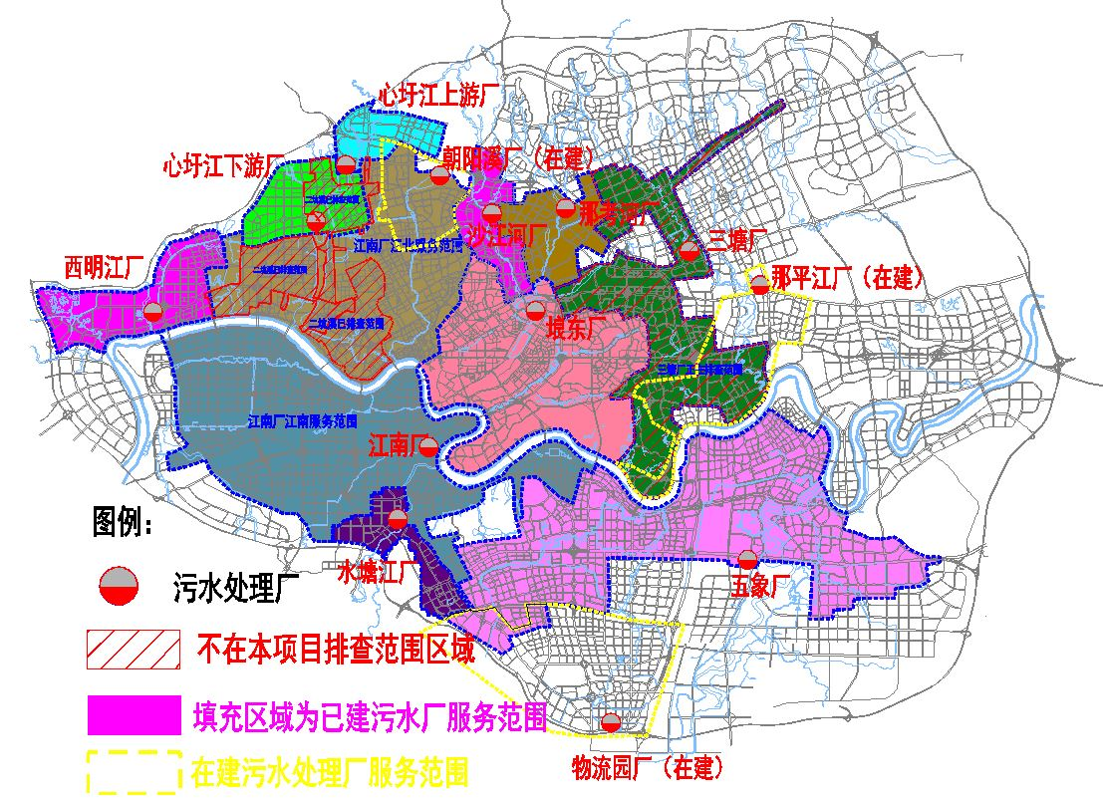

图：全市外水排查范围

二、污水处理厂基本情况

1.五象污水处理厂

五象污水处理厂位于南宁市邕宁区梁村大道与龙岗大道交汇处以西约600米处，处理达标后直接排入八尺江；服务范围东至邕宁区蒲庙镇八鲤路，南至绕城高速，北至邕江（仙葫片区污水接入后北至泉南高速），西至英岭路，服务区总面积约88平方公里,污水及合流管线总长度约为376km，雨水管线总长度约为720km。2020年5月-7月水质情况见表1。

表1 五象污水处理厂水量和水质数据

|  |  |  |
| --- | --- | --- |
| 污水厂名称 | 五象污水处理厂 | |
|
|
| 建设规模及2020年进水BOD目标值 | 10万m³/d 不低于110mg/L | |
| 相关数据  日期 | 月均污水处理量  (万吨/日) | 进水BOD(mg/L) |
| 2020年5月 | 3.85 | 53.0 |
| 2020年6月 | 4.27 | 28.5 |
| 2020年7月 | 4.39 | 28.1 |

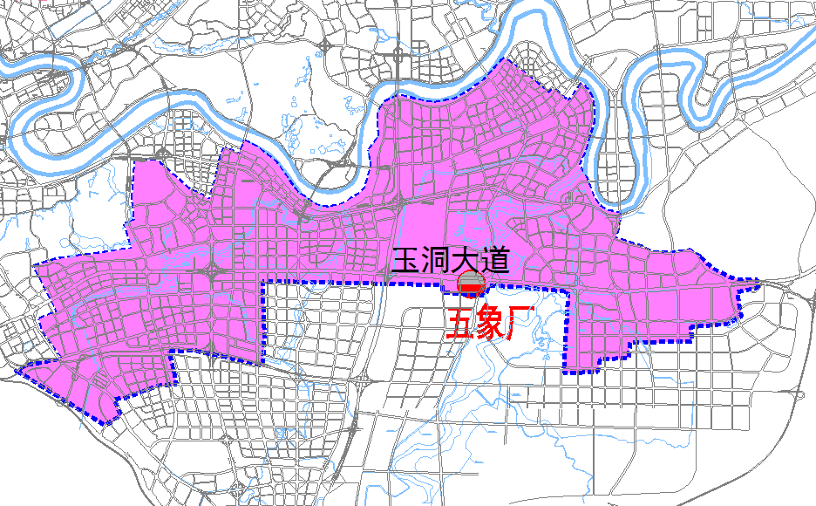

图1五象污水处理厂外水排查范围

1. 江南污水处理厂

江南污水处理厂三期扩建完成后，设计总处理污水量为72.0万吨/天，现状污水厂服务面积约为145平方公里，区域内的污水及雨污合流管线总长度约为851公里，雨水管网约1900公里，污水厂服务面积大，水量构成较为复杂；按上游来水方向大致可分为银沙片区、白沙片区、五一片区、二坑溪片区（本项目排查范围不含此片区）和朝阳溪片区。2020年5月-7月水质情况见表2。

表2 江南污水处理厂水量和水质数据

|  |  |  |
| --- | --- | --- |
| 污水厂名称 | 江南污水处理厂 | |
|
|
| 建设规模及2020年进水BOD目标值 | 72万m³/d  不低于100mg/L | |
| 相关数据  日期 | 月均污水处理量(万吨/日) | 进水BOD(mg/L) |
| 2020年5月 | 70.62 | 74.3 |
| 2020年6月 | 72.28 | 58.7 |
| 2020年7月 | 67.15 | 63.2 |

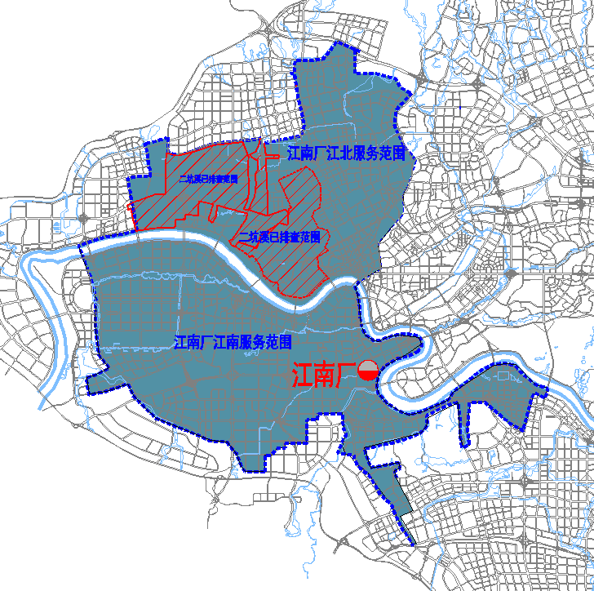

注：不含二坑溪流域范围

图2江南污水处理厂外水排查范围

1. 埌东污水处理厂

埌东污水处理厂四期扩建完成并投入使用，设计总处理污水量为30.0万吨/天，现状服务区范围面积约为52平方公里，区域内污水及雨污合流管线总长度约316公里，雨水管线长约689公里。据上游来水大致可分为七一总渠片区、民族大道东流域片区凤岭冲沟片区、南湖片区，污水厂服务范围内合流管线较多、城中村众多，人口密集。2020年5月-7月水质情况见表3。

表3 埌东污水处理厂水量和水质数据

|  |  |  |  |  |  |  |
| --- | --- | --- | --- | --- | --- | --- |
| 污水厂名称 | 埌东污水处理厂一期 | | 埌东污水处理厂二期 | | 埌东污水处理厂三期 | |
|
|
| 建设规模及2020年进水BOD目标值 | 10万m³/d | | 10万m³/d | | 10万m³/d | |
| 不低于110mg/L | | 不低于120mg/L | | 不低于110mg/L | |
| 相关数据  日期 | 月均污水处理量 (万吨/日) | 进水BOD(mg/L) | 月均污水处理量(万吨/日) | 进水BOD(mg/L) | 月均污水处理量 (万吨/日) | 进水BOD(mg/L) |
|
|
| 2020年5月 | 8.63 | 63.6 | 13.00 | 51.6 | 15.64 | 63.6 |
| 2020年6月 | 9.14 | 76.9 | 13.09 | 44.6 | 15.17 | 76.9 |
| 2020年7月 | 8.57 | 79.1 | 12.20 | 55.9 | 12.91 | 79.1 |

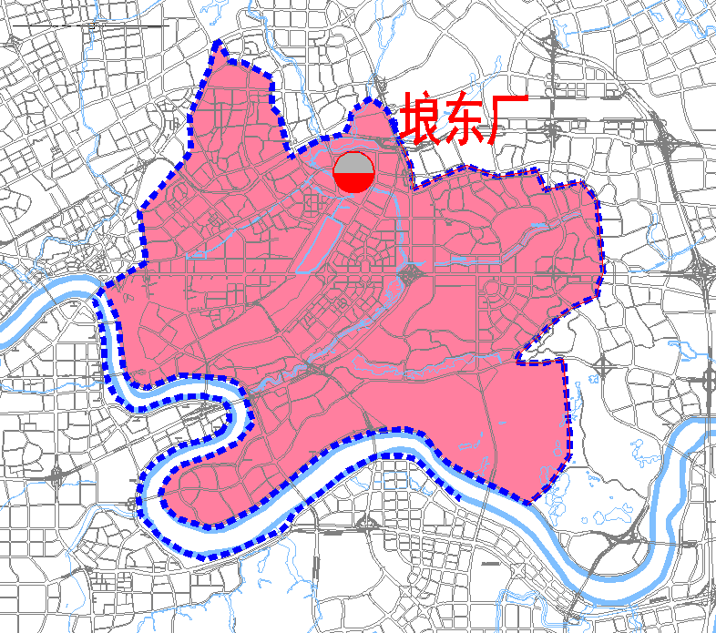

图3 埌东污水处理厂外水排查范围

1. 那考河再生水厂

那考河再生水厂设计总污水处理量为5.0万吨/天，2017年3月1日正式运营，水厂服务区范围为长虹路、宝兴路、永安北一路、金桥路、那况路、二塘中路、虎岭大道所围合区，区域面积13.41平方公里，区域内市政污水管长度87.5公里，雨水管长度118.5公里，水厂的进水来源为沿河截污管收集的污水和上游畜牧、工业基地的部分生活污水，处理达标后经厂外生态湿地再次净化后，作为那考河补水水源。2020年5月-7月水质情况见表4。

表4 那考河再生水厂水量和水质数据

|  |  |  |
| --- | --- | --- |
| 污水厂名称 | 那考河再生水厂 | |
|
|
| 建设规模及2020年进水BOD目标值 | 5万m³/d  不低于110mg/L | |
| 相关数据  日期 | 月均污水处理量(万吨/日) | 进水BOD(mg/L) |
| 2020年5月 | 4.84 | 74.2 |
| 2020年6月 | 5.22 | 63.8 |
| 2020年7月 | 5.22 | 65.3 |

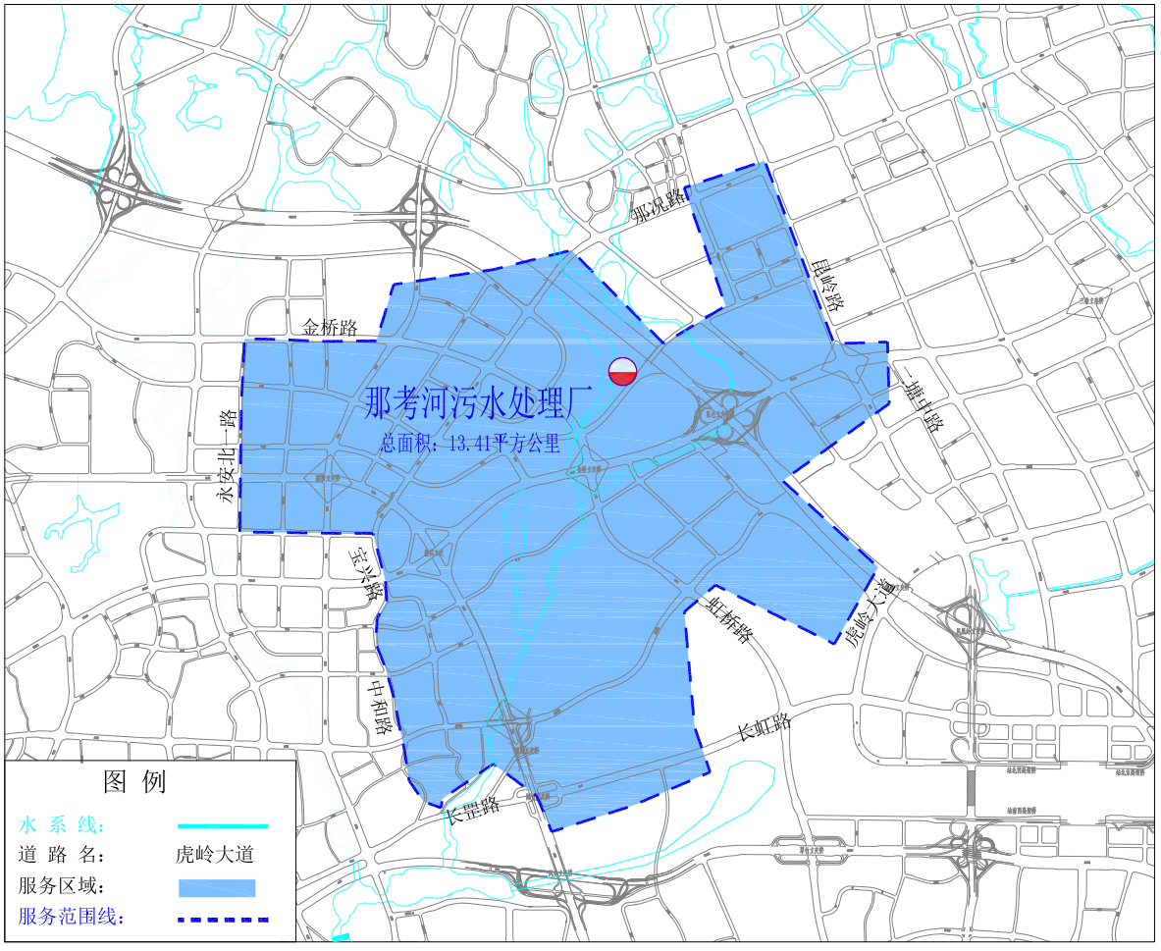

图4 那考河再生水厂外水排查范围

1. 沙江河再生水厂

沙江河再生水厂设计总污水处理量为5.0万吨/天，污水处理厂服务范围面积约10.56平方公里，市政管线总长度约为125.5公里，其中污水管长度约45.1公里，雨水管长度约80.4公里。基本处于超负荷运行状态，2020年5月-7月水质情况见表5。

表5 沙江河再生水厂水量和水质数据

|  |  |  |
| --- | --- | --- |
| 污水厂名称 | 沙江河再生水厂 | |
|
|
| 建设规模及2020年进水BOD目标值 | 5万m³/d  不低于120mg/L | |
| 相关数据  日期 | 月均污水处理量(万吨/日) | 进水BOD(mg/L) |
| 2020年5月 | 5.89 | 90.8 |
| 2020年6月 | 5.87 | 71.7 |
| 2020年7月 | 5.87 | 74.4 |

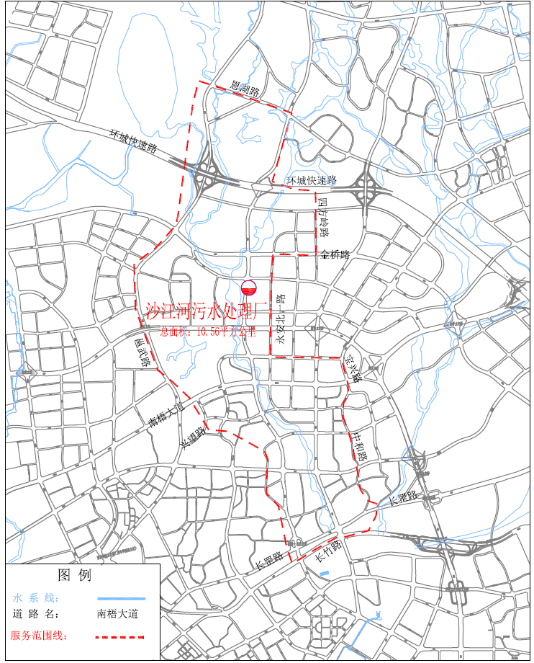

图5 沙江河再生水厂外水排查范围

1. 心圩上游污水处理厂

心圩江上游污水处理厂位于南宁市高新区发展大道和安园西路口东南侧400米处，服务范围约12.65平方公里，区域内市政污水管网总长度为18.8公里，市政雨水管网总长度为140.7公里，上游片区属于城乡混合区，现状为村居和物流园区，服务人口约4.7万人。于2020年6月1日进污水调试，2020年6月-7月水质情况见表6。

表6 心圩江上游污水处理厂水量和水质数据

|  |  |  |
| --- | --- | --- |
| 污水厂名称 | 心圩江上游污水处理厂 | |
|
|
| 建设规模 | 旱季3万m³/d，雨季4.5m³/d | |
| 相关数据  日期 | 月均污水处理量(万吨/日) | 进水BOD(mg/L) |
| 2020年6月 | 0.96 | 77.7 |
| 2020年7月 | 1.01 | 25.3 |

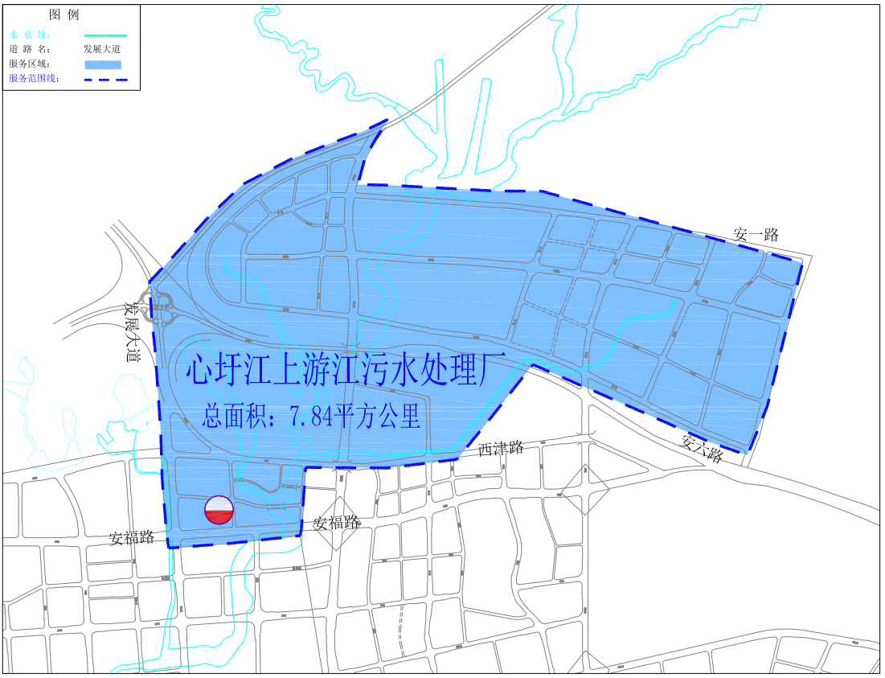

图6 心圩江上游污水处理厂外水排查范围

1. 心圩下游污水处理厂

心圩江下游污水处理厂位于南宁市高新区可利大道与滨河路交叉处（明月湖公园内）, 服务范围为南至创新路东段、可利江至心圩江连通运河、吉兴西路，北至高安路、新际路，西至相思湖东路，东至安吉大道；服务范围包含罗赖泵站服务区在内，其服务区总面积13.82平方公里（罗赖泵站服务区面积为6.7平方公里，本项目不包含此区域），区域内市政污水管网总长度为75公里（罗赖片区41.1公里），市政雨水管网总长度为144公里（罗赖片区76.9公里），服务人口12.36万人。2020年5月-7月水质情况见表7。

表7 心圩江下游污水处理厂水量和水质数据

|  |  |  |
| --- | --- | --- |
| 污水厂名称 | 心圩江下游污水处理厂 | |
|
|
| 建设规模及2020年进水BOD目标值 | 6万m³/d  不低于100mg/L | |
| 相关数据  日期 | 月均污水处理量(万吨/日) | 进水BOD(mg/L) |
| 2020年5月 | 4.18 | 77.7 |
| 2020年6月 | 5.39 | 77.5 |
| 2020年7月 | 4.86 | 65.71 |

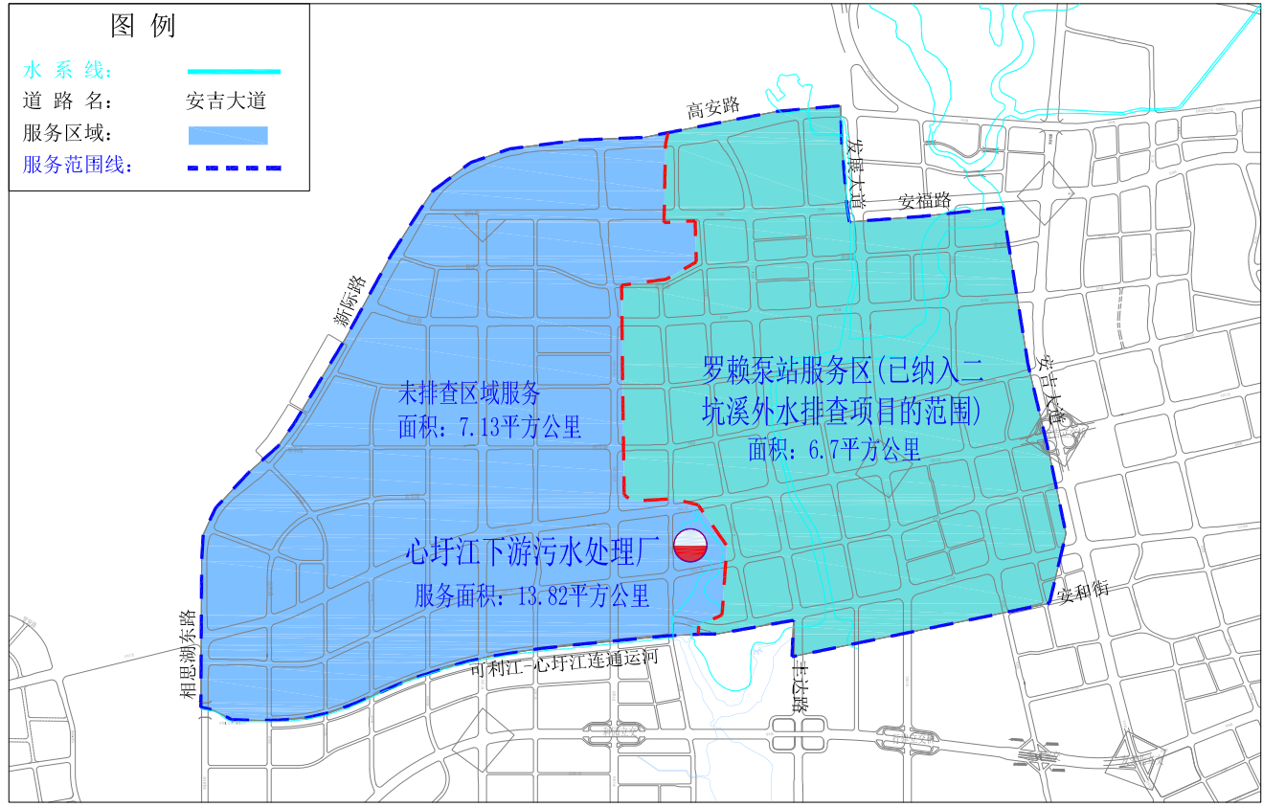

图7 心圩江下游污水处理厂外水排查范围

1. 西明江污水处理厂

西明江污水处理厂服务范围包括罗贤路、学院路、南宁绕城高速、石灵河、江洲路、江北大道、新村大道、相思湖北路、相思湖西路、罗贤路围合片区，该范围包含了整个西明江、石埠河流域与石灵河流域部分范围，服务面积约为19.4平方公里，市政排水管线总长度约为243.8公里，其中市政污水管长度约73.7公里，合流管长度约14.2公里，雨水管长度约155.9公里。2020年5月-7月水质情况见表8。

表8 西明江污水处理厂水量和水质数据

|  |  |  |
| --- | --- | --- |
| 污水厂名称 | 西明江污水处理厂 | |
|
|
| 建设规模及2020年进水BOD目标值 | 3万m³/d  不低于100mg/L | |
| 相关数据  日期 | 月均污水处理量(万吨/日) | 进水BOD(mg/L) |
| 2020年5月 | 2.76 | 62.5 |
| 2020年6月 | 3.20 | 43.4 |
| 2020年7月 | 3.22 | 44.6 |

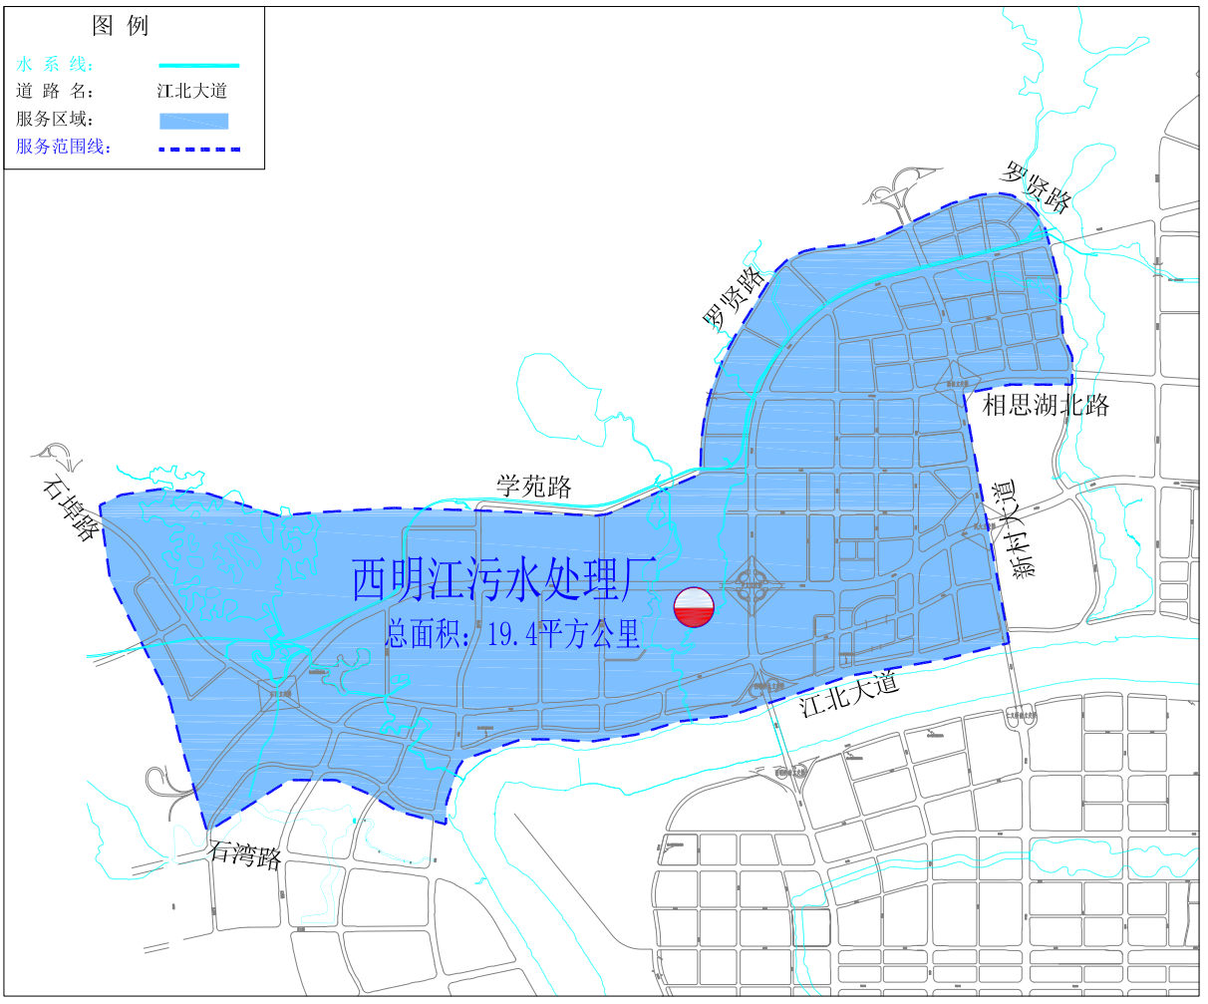

图8 西明江污水处理厂外水排查范围

1. 水塘江水质净化厂

水塘江水质净化厂坐落在南宁市江南区北部湾一号路东侧与国凯大道延长线以南，水塘江岸滩处山地区域。服务面积为9.74平方公里，区域内市政污水管网总长度为62.5公里（含合流管7.3公里），市政雨水总长度为128.3公里。上游来水主要为水塘江西侧分流制片区和东南侧的仲蒙沟合流制片区，水流形式为重力流和污水泵站提升相结合的方式。2020年5月-7月水质情况见表9。

表9 水塘江水质净化厂水量和水质数据

|  |  |  |
| --- | --- | --- |
| 污水厂名称 | 水塘江水质净化厂 | |
|
|
| 建设规模及2020年进水BOD目标值 | 4万m³/d  不低于100mg/L | |
| 相关数据  日期 | 月均污水处理量 (万吨/日) | 进水BOD(mg/L) |
| 2020年5月 | 2.36 | 141.6 |
| 2020年6月 | 2.43 | 118.4 |
| 2020年7月 | 2.58 | 108.3 |

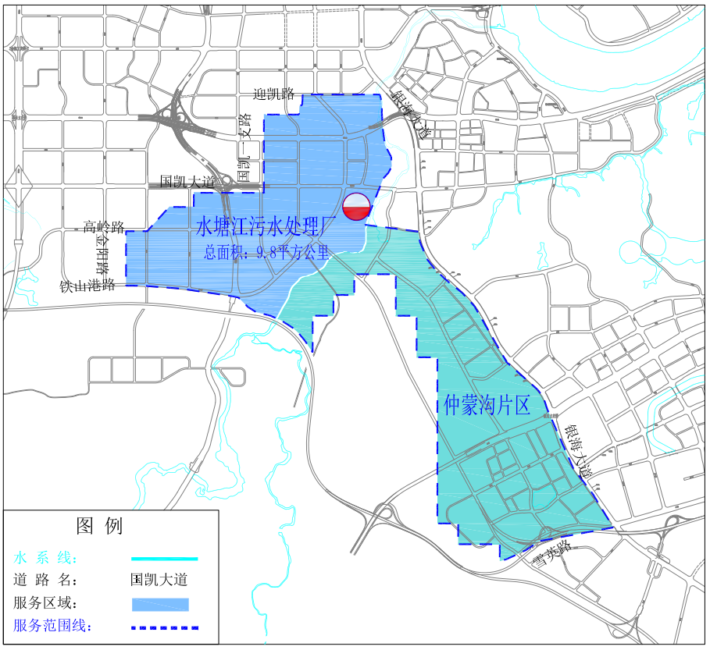

图9 水塘江水质净化厂外水排查范围

10.朝阳溪污水处理厂

朝阳污水处理厂为在建污水处理厂，设计规模10万吨/天，位于北湖北路与安武大道交叉口东北角。设计水质见表10，污水厂服务范围见图10。

表 10 污水厂设计水质

|  |  |  |  |  |  |  |
| --- | --- | --- | --- | --- | --- | --- |
| 污染物指标（mg/L） | BOD5 | COD | SS | 氨氮 | 总氮 | TP |
| 设计进水水质 | 120 | 300 | 200 | 35 | 45 | 5 |
| 设计出水水质 | 50 | 10 | 5 | 5（8） | 15 | 0.5 |

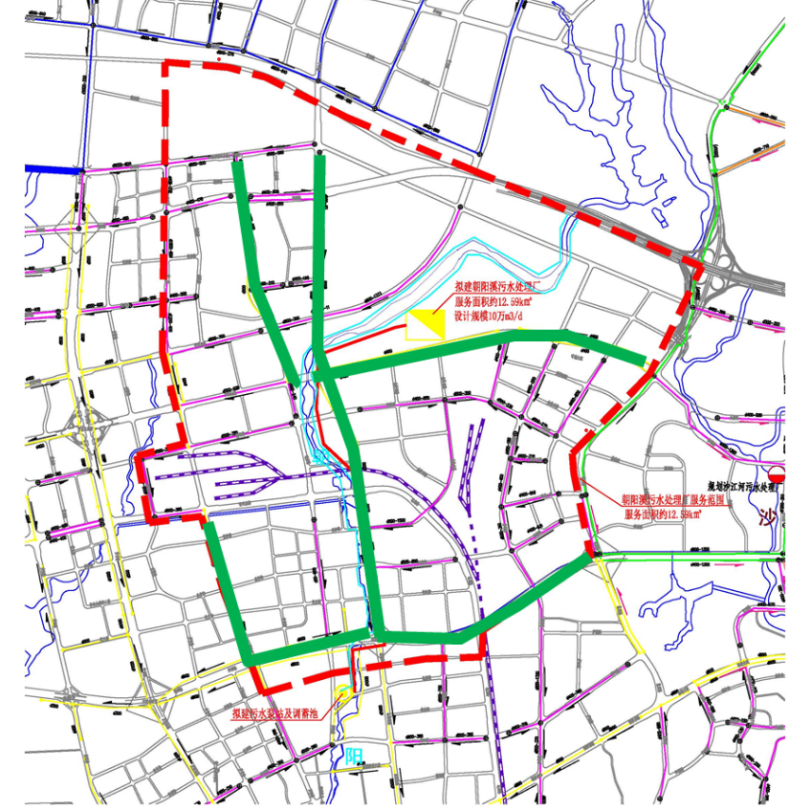

图10 朝阳溪污水厂服务范围

现阶段，江南厂现状服务范围基本涵盖在建的朝阳溪污水处理厂服务范围，因此在进行全市外水排查时按照各厂实际的收集范围进行调查。

11.那平江污水处理厂

那平江污水处理厂为在建污水厂，设计规模10万吨/天，位于南宁市青秀区，规划凤岭北路延长线与平云大道交叉口西北侧。服务片区包括屯里西片区（区域1）、仙葫西片区（区域2）、林里桥片区（区域3）以及铜鼓岭路-青环路片区（区域4，含方特及领秀前城）。那平江污水厂厂进水水源来自蓉茉湖泵站，厂外提升泵站直接从污水主干管引水，经压力污水管送至厂内预处理构筑物。服务范围见图。

表11 那平江污水厂设计进水水质

|  |  |  |  |  |  |  |
| --- | --- | --- | --- | --- | --- | --- |
| 项目 | BOD5 | CODcr | SS | 氨氮 | TN | TP |
| 进水（mg/l） | 120 | 300 | 200 | 30 | 35 | 4 |



图11 污水处理厂近期（2020年）服务范围示意图

在建的那平江厂规划服务范围与现状三塘厂的服务范围部分重合，在进行全市外水排查时应以各厂实际收集范围进行调查。

12.物流园污水处理厂

物流园污水处理厂为在建污水厂，一期工程建设规模为4.0万m3/d。污水处理厂位于南宁市五象新区物流园片区东南角，尾水排入规划整治后的平花河，平花河下游为八尺江、邕江。污水厂服务范围见下图。

表12 设计进水水质（mg/L）

|  |  |  |  |  |  |  |  |
| --- | --- | --- | --- | --- | --- | --- | --- |
| 项目 | BOD5 | COD | SS | TN | NH3-N | TP | 最低水温 |
| 水质 | 120 | 300 | 200 | 40 | 30 | 5 | 15 |

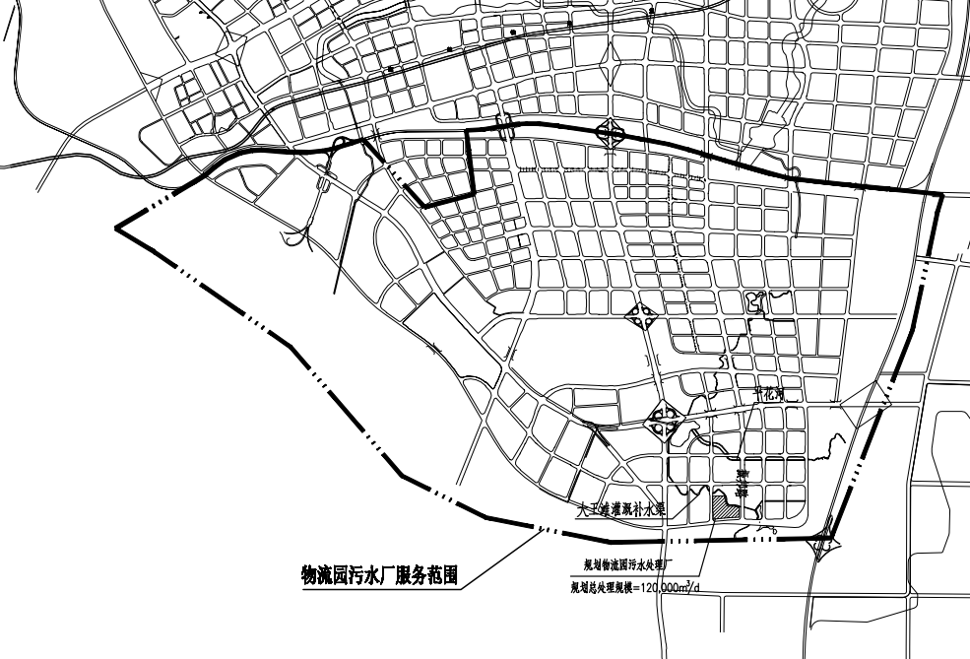

图12 污水处理厂服务范围示意图

在建的物流园厂规划服务范围与现状五象厂的服务范围部分重合，在进行全市外水排查时将以各厂实际收集范围进行调查。

**三、主要技术要求**

外水排查采用在线流量液位监测、管网入渗夜间内窥检测、水质检测、水源追溯调查与示踪验证等技术手段。基于在建施工地、气象雨量、污水厂站运行数据、数字地形图、水文地质数据、排水管线、在线流量液位监测数据、水质检测数据等相关数据，建立多种数据源关联分析，识别并划定外水影响级别；采取“分区-分级-源头监测”与“末端—过程—源头地块”相结合的作业方式，锁定重点入渗区域，进行系统外水排查。

**四、监测及调查要求**

1.流量监测

优先在排水设施（泵站、调蓄池、污水厂）进出水管、沿河截污系统和重要主干管网节点、分支管网节点、合流制溢流排口、雨水排口和没封堵的污水直接口、重点小区或企事业单位排水接户井等进行流量连续监测，获取持续地流量监测数据，用于分析外水入渗量。

2.液位监测

在不具备流量监测的点位用液位监测代替，主要应用于过江管河水入渗分析、沿河截污管河水入渗分析等，通过对液位的连续监测，找出排水规律，为系统性分析提供支持。液位监测采用在线连续监测设备，分钟级数据采集频率，全网时钟同步。

3.水质检测

水质检测与流量、液位监测、排查结合进行，排查前进行水质初判，通过“末端—过程—源头地块”次序进行水质验证，掌握水质总体情况，为排查缩小范围；排查中发现的疑似外水入渗点进行水质验证，做实数据。

4.雨量监测

雨量监测与流量、液位监测同时进行，并将雨量数据一并纳入分析，在有条件的情况下，至少捕获到1场中雨级降雨，单场次累计降雨量大于10mm。对比晴天与雨天流量，分析降雨对污水管网入流影响。由于全市排查范围大，降雨受云团影响较大，时空分布不均匀，对监测点位布设密度要求高，因此，雨量监测数据由气象部门提供，并统一纳入分析。

5.综合监测方法运用

外水入渗调查主要方法有夜间最小流量法、用水量折算法等，根据污水服务范围、排水系统水力边界情况、地块性质确定具体的调查方法。结合现场实际情况，将流量、液位、水质、雨量等监测手段组合进行使用。

6.水源追溯调查与示踪验证

对施工地降水、水厂滤池反冲洗水、小溪水、内湖水体的排放进行调查及追溯。重点查清上述各种水源去向、水量、水质情况。调查实施期间，结合调查范围内正在进行的雨污分流改造、管道建设、管道清淤综合流域治理项目，综合运用示踪法、流量监测、水质检测、探测和测绘等手段，协同推进排查外水工作。

**五、其他要求**

外水排查中兼顾管网畅通、管网结构性和功能性缺陷调查，发现无流速的管段以及缺陷等级达到严重及以上级的，需进行及时反馈和汇总统计。